Министерство науки и высшего образования Российской Федерации

Федеральное государственное автономное образовательное учреждение

высшего образования

ТОМСКИЙ ГОСУДАРСТВЕННЫЙ УНИВЕРСИТЕТ

СИСТЕМ УПРАВЛЕНИЯ И РАДИОЭЛЕКТРОНИКИ (ТУСУР)

Кафедра компьютерных систем в управлении и проектировании (КСУП)

СОЗДАНИЕ ПРИЛОЖЕНИЯ В MICROSOFT VISUAL STUDIO

ДЛЯ РАБОТЫ СО СВЯЗАННЫМИ ТАБЛИЦАМИ БАЗЫ ДАННЫХ

Отчет по лабораторной работе по дисциплине «Основы разработки баз данных»

Студент гр. 573-3

____________ Е. А. Макаров

дата

____________

подпись

Руководитель:

Преподаватель:

________ _____________ Р. О. Остапенко

подпись

оценка

_____________

дата

Томск, 2025

**Введение**

В современном мире базы данных играют важную роль в работе различных организаций. Чтобы упростить и автоматизировать такую работу, создаются специальные приложения, которые позволяют удобно работать с данными.

Microsoft Visual Studio — это удобная среда для создания программ с графическим интерфейсом. В ней можно разрабатывать приложения, которые работают с базами данных и отображают связанные таблицы. Это помогает видеть всю информацию сразу и легко её изменять.

Цель этой лабораторной работы — научиться создавать приложение для работы с базой данных школы. В нём будет использоваться форма, где можно просматривать и редактировать связанные таблицы. Также будет добавлен шаблон «Одиночка» для правильной организации кода, реализована обработка ошибок, поиск и фильтрация данных. Кроме того, будут использованы различные элементы управления и созданы вычисляемые и подстановочные поля.

В результате будет создано простое, но полезное приложение для работы с базой данных, которое поможет лучше понять, как устроены программы, обрабатывающие связанную информацию.

**Задачи:**

Для своей БД необходимо выполнить:

* создать форму/формы проекта для работы с данными по связанным таблицам. Обязательно 1:М на одной форме, М:М через 1:М и М:1 на одной форме;
* реализовать шаблон проектирования «Одиночка» (англ. Singleton);
* обработать исключения в программе, возникающие при некорректной работе с данными (не менее 2-3 разных ошибок);
* реализовать поиск, фильтрацию данных;
* создать вычисляемые колонки (не менее 1-2 разных);
* создать подстановочные колонки (не менее 1-2 разных);

1. **ОСНОВНАЯ ЧАСТЬ**
   1. **Работа с таблицами М:М**

В нашей лабораторной работе встречается сущность Учитель-Предмет, которая хранит связь М:М между этими таблицами. Для работы с данной связью мы модифицируем окно для предмета. Оно будет позволять добавлять одному предмету несколько преподавателей (рисунок 1.1) и разным преподавателем один предмет (рисунок 1.2).

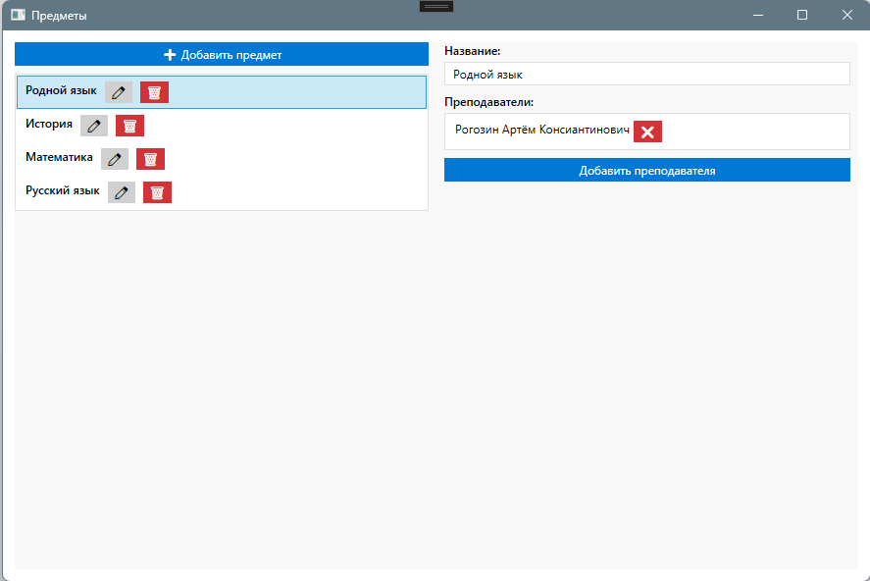

Рисунок 1.1 – Окно с предметами

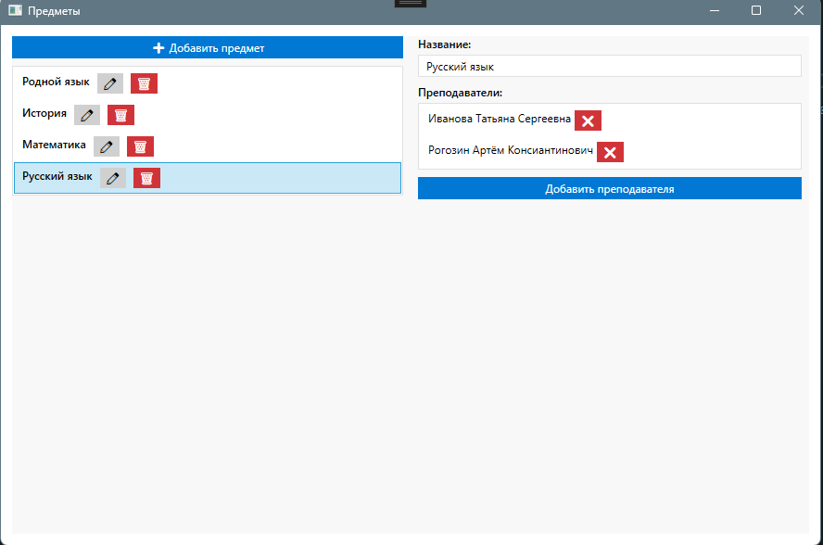

Рисунок 1.2 - Окно с предметами

Как мы видим на рисунках, один преподаватель может вести разные предметы, как и у одного предмета могут быть разные преподаватели.

* 1. **Обработка исключений**

В базе данных у нас встречаются столбцы с ограничениями, которые мы будем проверять на корректность ввода. Для этого достаточно использовать конструкцию try – catch и обрабатывать исключения, получаемые от СУБД.

Добавим обработчик исключения (листинг 1.1) на создание школьника, чтобы не позволять добавлять некорректные данные в БД. Также сделаем уведомление об этом в приложении (рисунок 1.3), чтобы пользователь получал ошибку.

Листинг 1.1 – Обработка исключения

try

{

var newClass = new Class

{

Number = number,

Letter = letterBox.Text,

TeacherId = teacherComboBox.SelectedItem != null ? ((Teacher)teacherComboBox.SelectedItem).TeacherId : (int?)null

};

_classRepository.Create(newClass);

if (newClass.TeacherId.HasValue)

{

var teacher = _teacherRepository.GetById(newClass.TeacherId.Value);

teacher.ClassId = newClass.ClassId;

_teacherRepository.Update(teacher);

}

_dataChangeNotifier.NotifyClassChanged();

MessageBox.Show($"Класс {newClass.FullName} успешно добавлен.", "Успех", MessageBoxButton.OK, MessageBoxImage.Information);

window.Close();

}

catch (System.Exception ex)

{

MessageBox.Show($"Ошибка при добавлении: {ex.Message}", "Ошибка", MessageBoxButton.OK, MessageBoxImage.Error);

}

};

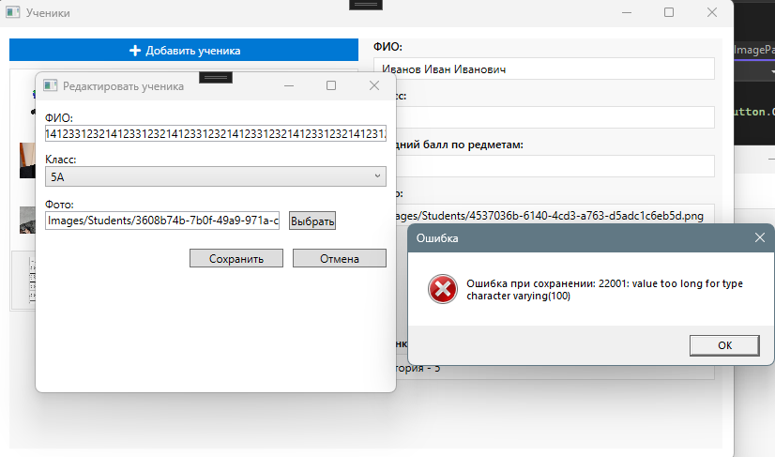

Рисунок 1.3 – Обработка ошибки

Также пример обработки для окна с предметами (рисунок 1.4).

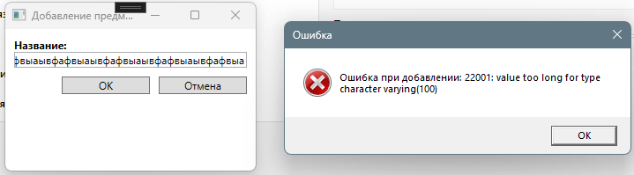

Рисунок 1.4 – Обработка ошибки

Как мы видим, в обоих случая возникает ошибка из-за ограничения на длину, программа ловит его, обрабатывает и выводит сообщение с ошибкой.

* 1. **Фильтрация**

Окно расписания подразумевает, что в нём будет очень много данных, которые не всегда будет удобно смотреть полностью. Добавим фильтрацию по четверти и классу (рисунок 1.5 и 1.6), чтобы смотреть его расписание в конкретную четверть.

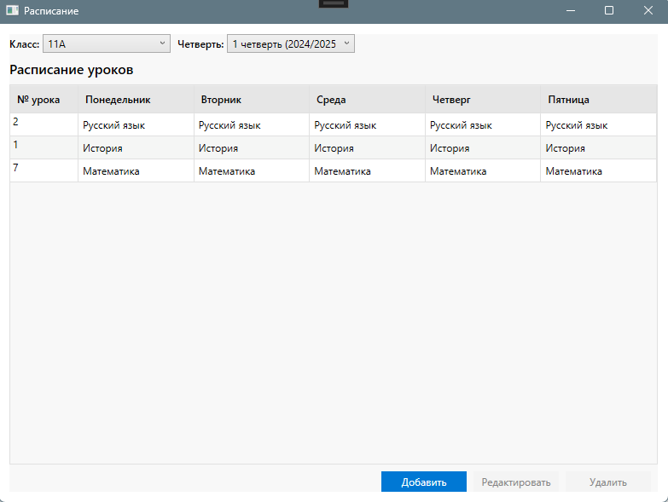

Рисунок 1.5 – Фильтрация расписания

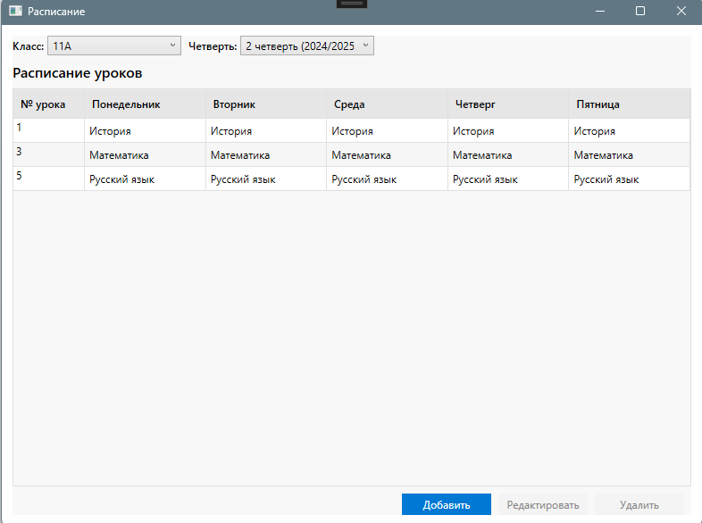

Рисунок 1.6 – Фильтрация расписания

* 1. **Вычисляемы колонки**

Не всегда нужно хранить все данные в базе данных. Может быть намного удобнее вычислять их по ходу работы приложения.

Создадим для ученика функцию подсчёта его среднего балла (листинг 1.2) и выведем его в нашу форму (рисунок 1.7).

Листинг 1.2 – Функция вычисления среднего балла

private double? CalculateAverageGrade(int studentId, NpgsqlConnection connection)

{

using var command = new NpgsqlCommand(

"SELECT AVG(grade_value) FROM grade WHERE student_id = @student_id", connection);

command.Parameters.AddWithValue("@student_id", studentId);

var result = command.ExecuteScalar();

if (result == DBNull.Value)

{

return null;

}

return Convert.ToDouble(result);

}

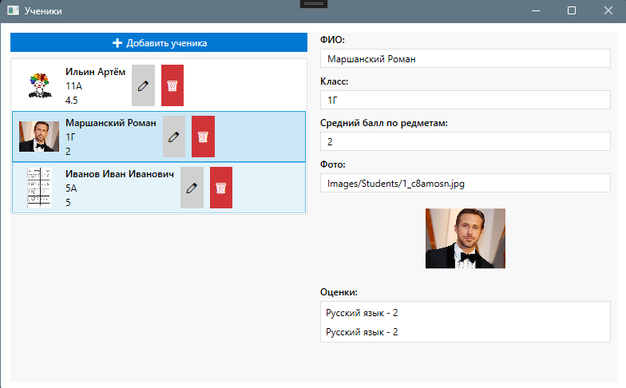

Рисунок 1.7 – Пример отображения среднего балла

* 1. **Подстановочные колонки**

Когда мы создаём какой либо объект, содержащий внешние ключи, можно вместо ID эти предметов добавлять сразу эти значения с помощью команды JOIN.

Сделаем так, что при выставлении оценки отображались только существующие преподаватели, предметы и ученики. Обновим репозиторий для этого (листинг 1.3) и добавим все изменения в окно (рисунок 1.8).

Листинг 1.3 – Код репозитория для оценок

using Application.Interfaces;

using Npgsql;

using SchoolDB.Application.Interfaces;

using SchoolDB.Domain.Entities;

using System;

using System.Collections.Generic;

namespace Infrastructure.Repositories

{

public class GradeRepository : IGradeRepository

{

private readonly string _connectionString;

private readonly IDataChangeNotifier _notifier;

public GradeRepository(string connectionString, IDataChangeNotifier notifier)

{

_connectionString = connectionString;

_notifier = notifier;

}

public void Create(Grade entity)

{

using var connection = new NpgsqlConnection(_connectionString);

using var command = new NpgsqlCommand(

"INSERT INTO grade (student_id, subject_id, quarter_id, grade_value) VALUES (@student_id, @subject_id, @quarter_id, @grade_value) RETURNING grade_id", connection);

command.Parameters.AddWithValue("@student_id", entity.StudentId);

command.Parameters.AddWithValue("@subject_id", entity.SubjectId);

command.Parameters.AddWithValue("@quarter_id", entity.QuarterId);

command.Parameters.AddWithValue("@grade_value", entity.GradeValue);

connection.Open();

entity.GradeId = (int)command.ExecuteScalar();

_notifier.NotifyGradeChanged();

}

public Grade GetById(int id)

{

using var connection = new NpgsqlConnection(_connectionString);

using var command = new NpgsqlCommand(

@"SELECT g.grade_id, g.student_id, g.subject_id, g.quarter_id, g.grade_value,

s.student_id, s.full_name,

sub.subject_id, sub.subject_name,

q.quarter_id, q.quarter_number, q.academic_year,

t.teacher_id, t.full_name

FROM grade g

JOIN student s ON g.student_id = s.student_id

JOIN subject sub ON g.subject_id = sub.subject_id

JOIN quarter q ON g.quarter_id = q.quarter_id

JOIN teacher_subject ts ON ts.subject_id = sub.subject_id

JOIN teacher t ON ts.teacher_id = t.teacher_id

WHERE g.grade_id = @id", connection);

command.Parameters.AddWithValue("@id", id);

connection.Open();

using var reader = command.ExecuteReader();

if (reader.Read())

{

var grade = new Grade

{

GradeId = reader.GetInt32(0),

StudentId = reader.GetInt32(1),

SubjectId = reader.GetInt32(2),

QuarterId = reader.GetInt32(3),

GradeValue = reader.GetInt32(4),

Student = new Student { StudentId = reader.GetInt32(5), FullName = reader.GetString(6) },

Subject = new Subject { SubjectId = reader.GetInt32(7), SubjectName = reader.GetString(8) },

Quarter = new Quarter { QuarterId = reader.GetInt32(9), QuarterNumber = reader.GetInt32(10), AcademicYear = reader.GetString(11) }

};

grade.Subject.TeacherSubjects = new List<TeacherSubject>

{

new TeacherSubject { TeacherId = reader.GetInt32(12), SubjectId = grade.SubjectId }

};

return grade;

}

return null;

}

public IEnumerable<Grade> GetAll()

{

var grades = new List<Grade>();

using var connection = new NpgsqlConnection(_connectionString);

using var command = new NpgsqlCommand(

@"SELECT g.grade_id, g.student_id, g.subject_id, g.quarter_id, g.grade_value,

s.student_id, s.full_name,

sub.subject_id, sub.subject_name,

q.quarter_id, q.quarter_number, q.academic_year,

t.teacher_id, t.full_name

FROM grade g

JOIN student s ON g.student_id = s.student_id

JOIN subject sub ON g.subject_id = sub.subject_id

JOIN quarter q ON g.quarter_id = q.quarter_id

JOIN teacher_subject ts ON ts.subject_id = sub.subject_id

JOIN teacher t ON ts.teacher_id = t.teacher_id", connection);

connection.Open();

using var reader = command.ExecuteReader();

while (reader.Read())

{

var grade = new Grade

{

GradeId = reader.GetInt32(0),

StudentId = reader.GetInt32(1),

SubjectId = reader.GetInt32(2),

QuarterId = reader.GetInt32(3),

GradeValue = reader.GetInt32(4),

Student = new Student { StudentId = reader.GetInt32(5), FullName = reader.GetString(6) },

Subject = new Subject { SubjectId = reader.GetInt32(7), SubjectName = reader.GetString(8) },

Quarter = new Quarter { QuarterId = reader.GetInt32(9), QuarterNumber = reader.GetInt32(10), AcademicYear = reader.GetString(11) }

};

grade.Subject.TeacherSubjects = new List<TeacherSubject>

{

new TeacherSubject { TeacherId = reader.GetInt32(12), SubjectId = grade.SubjectId }

};

grades.Add(grade);

}

return grades;

}

public IEnumerable<Grade> GetByStudentId(int studentId)

{

var grades = new List<Grade>();

using var connection = new NpgsqlConnection(_connectionString);

using var command = new NpgsqlCommand(

@"SELECT g.grade_id, g.student_id, g.subject_id, g.quarter_id, g.grade_value,

sub.subject_id, sub.subject_name,

q.quarter_id, q.quarter_number, q.academic_year,

t.teacher_id, t.full_name

FROM grade g

JOIN subject sub ON g.subject_id = sub.subject_id

JOIN quarter q ON g.quarter_id = q.quarter_id

JOIN teacher_subject ts ON ts.subject_id = sub.subject_id

JOIN teacher t ON ts.teacher_id = t.teacher_id

WHERE g.student_id = @student_id", connection);

command.Parameters.AddWithValue("@student_id", studentId);

connection.Open();

using var reader = command.ExecuteReader();

while (reader.Read())

{

var grade = new Grade

{

GradeId = reader.GetInt32(0),

StudentId = reader.GetInt32(1),

SubjectId = reader.GetInt32(2),

QuarterId = reader.GetInt32(3),

GradeValue = reader.GetInt32(4),

Subject = new Subject { SubjectId = reader.GetInt32(5), SubjectName = reader.GetString(6) },

Quarter = new Quarter { QuarterId = reader.GetInt32(7), QuarterNumber = reader.GetInt32(8), AcademicYear = reader.GetString(9) }

};

grade.Subject.TeacherSubjects = new List<TeacherSubject>

{

new TeacherSubject { TeacherId = reader.GetInt32(10), SubjectId = grade.SubjectId }

};

grades.Add(grade);

}

return grades;

}

public void Update(Grade entity)

{

using var connection = new NpgsqlConnection(_connectionString);

using var command = new NpgsqlCommand(

"UPDATE grade SET student_id = @student_id, subject_id = @subject_id, quarter_id = @quarter_id, grade_value = @grade_value WHERE grade_id = @id", connection);

command.Parameters.AddWithValue("@student_id", entity.StudentId);

command.Parameters.AddWithValue("@subject_id", entity.SubjectId);

command.Parameters.AddWithValue("@quarter_id", entity.QuarterId);

command.Parameters.AddWithValue("@grade_value", entity.GradeValue);

command.Parameters.AddWithValue("@id", entity.GradeId);

connection.Open();

command.ExecuteNonQuery();

_notifier.NotifyGradeChanged();

}

public void Delete(int id)

{

using var connection = new NpgsqlConnection(_connectionString);

using var command = new NpgsqlCommand(

"DELETE FROM grade WHERE grade_id = @id", connection);

command.Parameters.AddWithValue("@id", id);

connection.Open();

command.ExecuteNonQuery();

_notifier.NotifyGradeChanged();

}

}

}

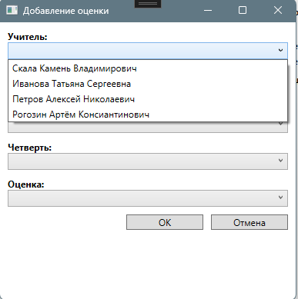

Рисунок 1.8 – Пример работы окна добавления

**ЗАКЛЮЧЕНИЕ**

В ходе выполнения лабораторной работы было разработано приложение для работы с базой данных школы с использованием Microsoft Visual Studio. В приложении были созданы формы для отображения и редактирования связанных таблиц, в том числе реализованы связи типа «один ко многим», «многие ко многим» и «многие к одному».

Реализована основная логика работы с данными: добавление, редактирование, удаление и просмотр информации. Применён шаблон проектирования «Одиночка» для организации доступа к базе данных. Также была выполнена обработка ошибок при неправильной работе с данными, добавлены функция фильтрации, созданы вычисляемые и подстановочные колонки.

В процессе работы были изучены возможности библиотеки ADO.NET для взаимодействия с базой данных и освоены основные элементы управления, такие как DataGridView, TextBox, Label и другие.